 | Ambulatorio di screening del linfedema  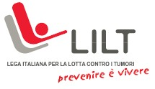  Associazione provinciale di cagliari  lEGA iTALIANA PER LA LOTTA CONTRO I TUMORI  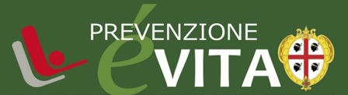  Appuntamenti telefonici allo 070 495558 | La prevenzione del linfedema secondario a chirurgia oncologica (rimozione di linfonodi per neoplasie: mammaria, apparato urogenitale femminile e maschile, melanoma), trova la sua collocazione ottimale, come attività gratuita, mediante la collaborazione volontaria di personale formato e di esperienza, presso i locali dedicati della LILT di Cagliari. Questo approccio è da ritenere un indispensabile valore aggiunto al lavoro svolto dalle strutture sanitarie ospedaliere e territoriali di cura e sgrava le stesse da un’incombenza come la prevenzione, che esula dal loro obiettivo primario di cura, in una visione di risparmio di risorse a beneficio dell’utenza. L’attività di screening del linfedema verrà attuata mediante una Valutazione del linfedema da parte del Dott. Pierluigi Zolesio Specialista in Medicina Fisica e Riabilitazione, già Dirigente Medico del Servizio di Riabilitazione dell’Ospedale Oncologico Cagliari. Verrà avviata inoltre una cadenza periodica dei controlli. L’attività verrà svolta nei locali LILT in via Machiavelli 41, una volta al mese, nella giornata del Lunedi, sulla base delle richieste pervenute alla Segreteria LILT.

